Masuri de ecienta energetica in cladiri:
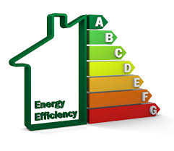
1.Izolarea termica a anvelopei cladirei. Consumul de energie ar putea fi redus astfel aproape la jumatate (50%)
2.Schimbarea ferestrelor(15%)
3. Orice cladire poate obtine o reducere a consumului de energie cu pana la 60% prin utilizarea tehnologiilor bioclimatice – fara extra costuri si respectand din punct de vedere estetic forma finala a proiectului
4.Inlocuirea echipamentelor casnice cu un grad ridicat de EE (clasa A+…A+++)
5.Procurarea cazanelor cu un randament inalt
6.Reglarea termodinamica a radiatoarelor
7.Instalarea reflectoarelor izolante in spatele radiatoarelor
8.Reglarea temperaturilor in camera conform necesitatilor
9.Instalarea becurilor LED
10.Instalarea sistemelor inteligente de control si gestiune energetica in cladiri.
Acest pliant a fost elaborat in cadrul proiectului “DBU-Eficienta Energetica”realizat de AO Crio-inform in parteneriat cu Asociatia internationala WECF - Femeile Europei pentru un viitor comun si Fundația Urbis Germania din sursele financiare oferite de Fundatia Federala Germana pentru Mediu (DBU ).
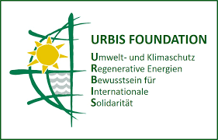

PLIANT INFORMATIV
EFICIENTA ENERGETICA IN CLADIRI

Eficienţa energetică
Sectorul locativ al Republicii Moldova consumă un procent semnificativ din consumul total de energie. Clădirile de locuinţe sunt în prezent cei mai mari consumatori de energie din Republica Moldova şi consumă peste 38% din consumul naţional final de energie. Majoritatea clădirilor sunt umede şi nu sunt încălzite în mod adecvat, ceea ce duce la deteriorarea structurii clădirilor şi înrăutăţirea condiţiilor de trai. Un studiu privind cererea de piaţă realizat de Banca Europeană pentru Reconstrucţie şi Dezvoltare (BERD) a evaluat nivelul actual al consumului anual de energie în clădirile locative până la 129 kWh/m2 comparativ cu cerinţele pentru confortul termic de 179 kWh/m2.
O problema principala este ca o cantitate destul de insemnata de energie este pierduta in cele mai multe cladiri. In Europa, in jur de 70% din consumul casnic de energie are ca scop asigurarea confortului termic. Frecvent, gazul natural si electricitatea sunt folosite pentru sistemele de incalzire, iar electricitatea pentru aproape toate sistemele de racire. Cererea de caldura pentru incalzitul locuintelor in sezonul rece reprezinta o cota importanta in consumul de energie. Daca cererea de caldura este redusa printr-o buna izolatie, recuperand caldura, prin dublarea ferestrelor si castigurile suplimentare datorate energiei solare pasive si alte masuri, sistemele de incalzire pot fi simplificate pas cu pas, si astfel redusa energia necesara pentru incalzire, si implicit reduse facturile de energie si emisiile de CO2.
Managementul energiei in cladiri
Managementul energiei în clădiri se referă la asigurarea unor condiții de lucru mai confortabile, sigure și sănătoase, consumand aceasi cantitate de energie sau mai puțină. Beneficiile gestionarii energiei în clădiri:
• Reduc consumul de energie ,economii de costuri
• Crește confortul și siguranța
• Reduce poluarea
• Crește securitatea energetică
• Reduce dependența de sursele de energie

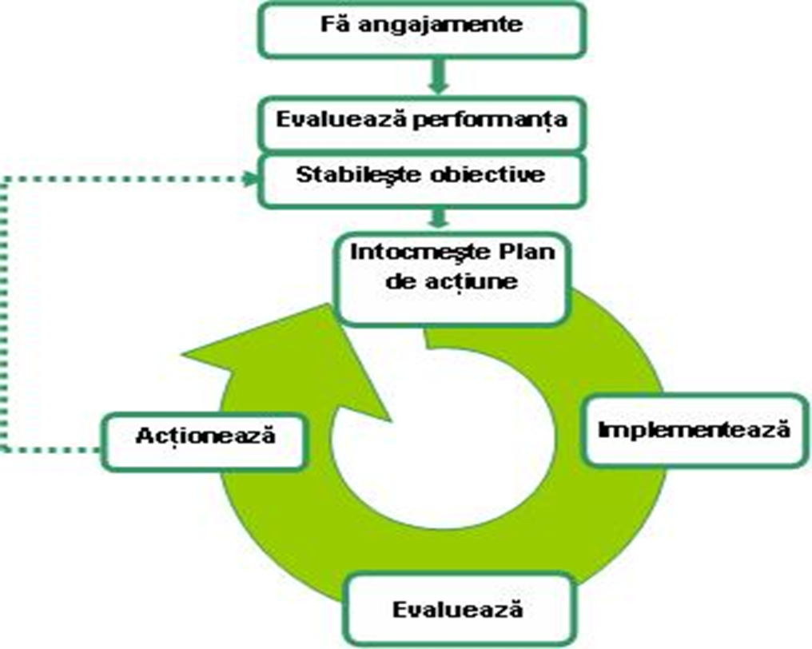

Pierderile de energie in cladiri
In cea mai mare parte, pierderile de energie in cladiri sunt datorate unor anvelope necorespunzatoare, acestea incluzand peretii, podelele, acoperisurile, usile si ferestrele. Urmatoarea figura arata unde au loc transferurile tipice de caldura, ca de ex. peretii exteriori si spatiile invecinate neincalzite.
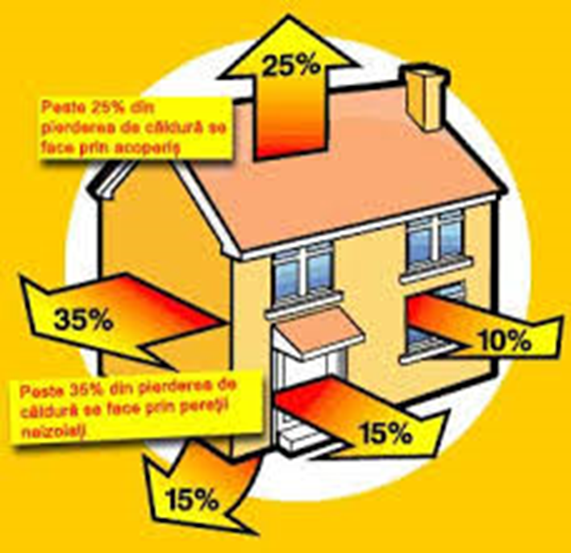
Pe timp de iarna, fiecare metru patrat de perete neizolat cu pierderi este echivalent cu 3 pana la 6 litri de combustibil.Cu o buna izolare, aceste pierderi sunt reduse de 6 ori. Prin dublarea stratului de izolatie al suprafetei peretelui de la 45 mm la 90 mm se poate economisi cu aproximativ 30% energie.

3

